**Lab 4 模拟输出**

Lab 4.1 单点模拟输出

目标：

使用DAQmx API用软件定时的方式输出模拟信号

硬件连线：

将ELVIS原型板上的AO 0接AI 0+， GROUND接AI 0-

实现：

创建如下图所示的单点模拟输出的程序框图和前面板（或直接打开练习文件夹中的文件Software-timed analog output.vi）

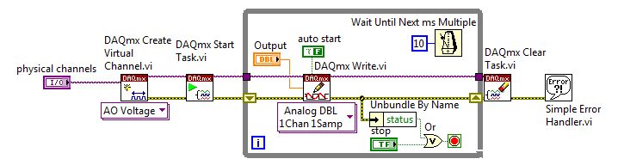

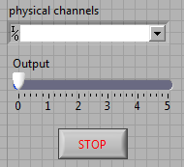

测试：

1. 用ELVIS的示波器软面板观察AO 0通道产生的信号：

在刚准备好的VI前面板上设置Dev1/ao0作为物理通道（如果在MAX中配置的设备名不是“Dev1”，则选择其他相应的设备名），运行VI，用ELVIS自带的示波器软面板观察产生的电压（注意示波器软面板上的通道Source应设置为AI 0，耦合方式应该设置为DC）

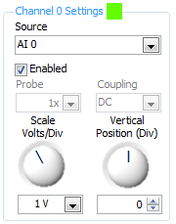

模拟输出VI运行时可拖动滑块改变前面板上数值输入控件的值，观察相应的输出变化。注意此实验我们采用的是软件定时的方式，每次执行DAQmx Write.vi实际只是刷新一次输出。

2. 用Lab 3.1中编写好的模拟输入程序来验证模拟输出程序控制下AO 0通道产生的信号：

首先停止ELVIS示波器软面板的运行，运行编写好的模拟输出程序，同时运行Lab 3.1中编写的软件定时的模拟输入程序，改变模拟输出程序的输出值，同时观察模拟输入程序中读取到的输入值变化。

Lab 4.2 （选作）硬件定时的连续模拟信号输出

目标：使用DAQmx API用缓冲区和硬件定时的方式连续输出模拟波形

硬件连线：与Lab 4.1相同

实现：

按下图编写硬件定时连续输出的前面板和程序框图 （或直接打开已有程序Hardware-timed Continuous AO.vi）

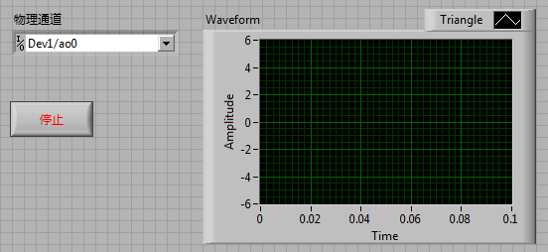

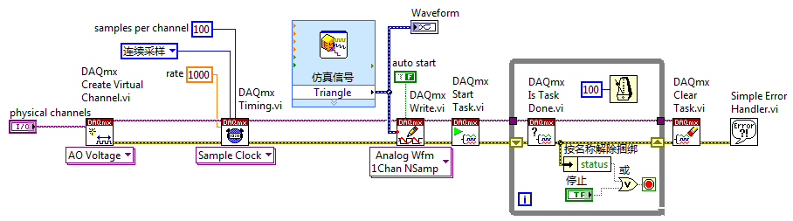

其中“仿真信号Express VI”的配置如下图所示，以产生一个10Hz的三角波信号：

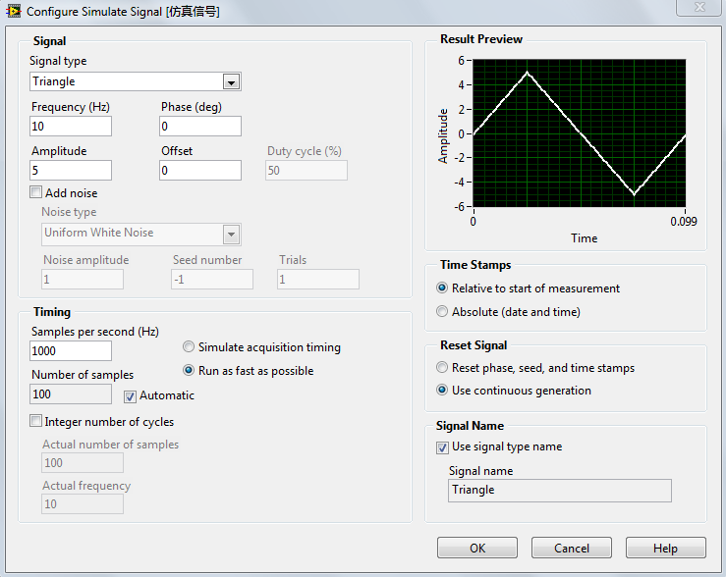

测试：

1. 运行编写好的硬件定时模拟输出VI

2. 通过NI ELVIS的示波器软面板观察AI 0通道的输入，在软面板上设置适当的参数应该可以看到类似下图所示的三角波，这是我们的程序通过AO 0通道产生的波形。

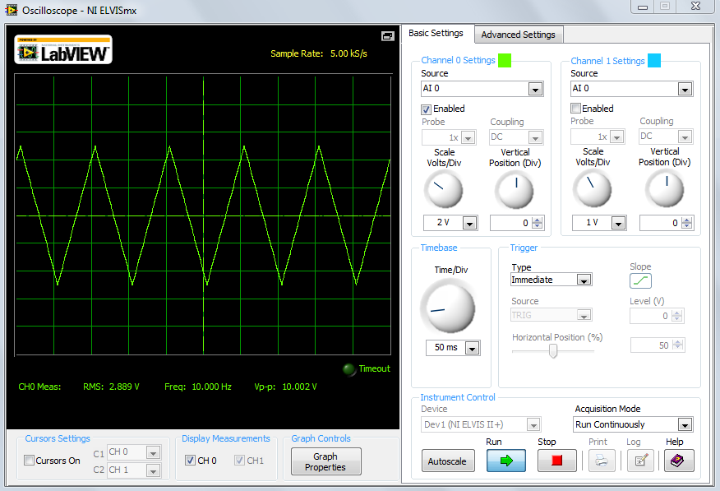

3. 也可以尝试利用我们在Lab 3.2中用LabVIEW编写的连续电压采集VI来查看波形，从而验证模拟输出程序。

注意：

应该理解Lab 4.2和Lab 4.1的本质区别：Lab 4.2中我们是先把一段要生成的波形数据（一个周期的三角波信号）通过DAQmx Write.vi写入内存，然后开始DAQ任务，之后DAQmx驱动会控制ELVIS中的DAQ硬件从内存中读取这段信号并反复生成，从而看到的结果就是连续生成这样的三角波信号。对于模拟输出通道来说，会通过硬件定时的方式严格按照DAQmx Timing.vi设定的刷新速率（这里是1000S/s）去更新模拟输出，每次更新三角波信号中的一个点，这样就保证了信号的严格周期性。而对于Lab 4.1中的模拟输出程序而言，每次是通过循环中的DAQmx Write.vi来更新当前的模拟输出值，两次更新的时间间隔由循环中的定时等待VI来决定，属于软件定时。由于软件定时所能达到的精度大约是1ms左右，所以不可能做到像Lab 4.2这样严格的每秒钟刷新1000次（或者换句话说，更新率达到1kS/s）。